 | COLÉGIO PEDRO II - CAMPUS SÃO CRISTÓVÃO III  1ª SÉRIE – MATEMÁTICA II – PROF. MARCOS  www.professorwaltertadeu.mat.br

TRIGONOMETRIA NO TRIÂNGULO RETÂNGULO

1) Dados as figuras abaixo, determine o que se pede:
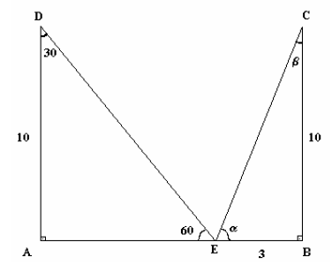
a) o valor de AE;
b) o valor de CE;
c) o valor de DE;
d) o valor de senα , cosα , tgα ;
e) o valor de senβ , cosβ , tgβ.

2) Dado o triângulo retângulo ABC. O valor de x + y é:
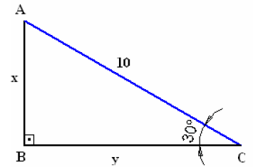

3) Uma escada de 12m de comprimento esta apoiada em um prédio fazendo com este um ângulo de 60º. Qual é a altura do prédio?

4) Observe a figura a seguir e determine a altura “h” do edifício, sabendo que AB mede 25m e cosΘ= 0,6.
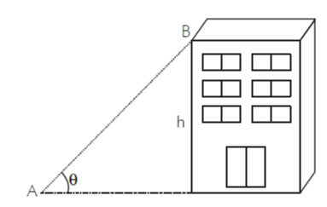

5) (UFPA) A figura representa um barco atravessando um rio, partindo de A em direção ao ponto B. A forte correnteza arrasta o barco em direção ao ponto C, segundo um ângulo de 60º. Sendo a largura do rio de 120m, a distância percorrida pelo barco até o ponto C, é:
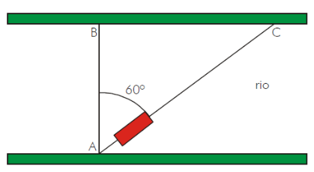
A) 240 √3 m
B) 240 m
C) 80 √3 m
D) 80 m
E) 40 √3 m

6) Uma escada de 8 metros de comprimento está apoiada em um ponto de uma parede a 4metros de altura. Qual das opções abaixo traz o ângulo de inclinação da escada em relação à parede?
( a ) 30º
( b ) 45º
( c ) 60º
( d ) 90º

7) (UEPA) O mastro CD de um navio é preso verticalmente por cabos de aço fixo na proa (A) e na popa (B), conforme mostra a figura a seguir. Se o cabo BC mede 10 m então, a altura do mastro é:
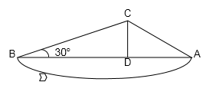
a) 2
b) 5
c) 8
d) 10
e) 20

8) Em um shopping, uma pessoa sai do primeiro pavimento para o segundo através de uma escada rolante, conforme a figura a seguir.
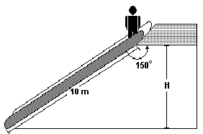
A altura H, em metros, atingida pela pessoa, ao chegar ao segundo pavimento, é:
a) 15
b) 10
c) 5
d) 3
e) 2

9) (VUNESP) Um pequeno avião deveria partir de uma cidade A rumo a uma cidade B ao norte, distante 60 quilômetros de A. Por um problema de orientação, o piloto seguiu erradamente rumo ao oeste. Ao perceber o erro, ele corrigiu a rota, fazendo um giro de 120° à direita em um ponto C, de modo que o seu trajeto, juntamente com o trajeto que deveria ter sido seguido, formaram, aproximadamente, um triângulo retângulo ABC, como mostra a figura.
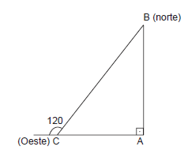
a) 30
b) 40
c) 60
d) 80
e) 90

10) (FUVEST) Na figura a seguir o ângulo do vértice B é reto, quanto vale x?
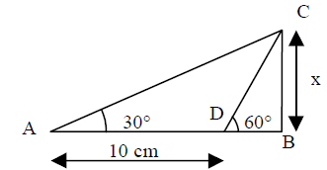

11) (UEPA – PRISE) Um botânico interessado em descobrir qual o comprimento da copa de uma árvore fez as observações indicadas na figura abaixo a partir de um ponto no solo. O comprimento (H), em metros, dessa copa é:
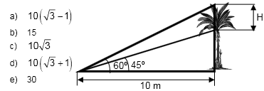

12) (Cesgranrio) Uma escada de 2m de comprimento está apoiada no chão e em uma parede vertical. Se a escada faz 30° com a horizontal, a distância do topo da escada ao chão é de:
a) 0,5 m
b) 1 m
c) 1,5 m
d) 1,7 m
e) 2 m

13) (Uel) Trafegando num trecho plano e reto de uma estrada, um ciclista observa uma torre. No instante em que o ângulo entre a estrada e a linha de visão do ciclista é 60°, o marcador de quilometragem da bicicleta acusa 103,50 km. Quando o ângulo descrito passa a ser 90°, o marcador de quilometragem acusa 104,03 km.
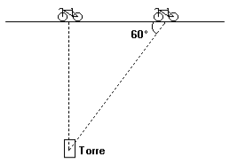
Qual é, aproximadamente, a distância da torre à estrada? ( = 1,41; = 1,73; = 2,45)
a) 463,4 m
b) 535,8 m
c) 755,4 m
d) 916,9 m
e) 1071,6 m

14) (Unesp) Duas rodovias retilíneas A e B se cruzam formando um ângulo de 45°. Um posto de gasolina se encontra na rodovia A, a 4 km do cruzamento. Pelo posto passa uma rodovia retilínea C, perpendicular à rodovia B. A distância do posto de gasolina à rodovia B, indo através de C, em quilômetros, é
a) ()/8.
b) ()/4.
c) ()/2.
d) .
e) 2.

15) (UFPE) Considere os triângulos retângulos PQR e PQS da figura a seguir.Se RS=100, quanto vale PQ?
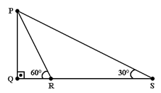
a) 100$\sqrt{3}$
b) 50$\sqrt{3}$
c) 50
d) (50$\sqrt{3}$)/3
e) 25$\sqrt{3}$

16) (UERJ) Um foguete é lançado com velocidade igual a 180 m/s, e com um ângulo de inclinação de 60° em relação ao solo. Suponha que sua trajetória seja retilínea e sua velocidade se mantenha constante ao longo de todo o percurso. Após cinco segundos, o foguete se encontra a uma altura de x metros, exatamente acima de um ponto no solo, a y metros do ponto de lançamento.
Os valores de x e y são, respectivamente:
a) 90 e 90$\sqrt{3}$
b) 90$\sqrt{3}$ e 90
c) 450 e 450$\sqrt{3}$
d) 450$\sqrt{3}$ e 450

17) (UNESP 2007) Um ciclista sobe, em linha reta, uma rampa com inclinação de 3 graus a uma velocidade constante de 4 metros por segundo. A altura do topo da rampa em relação ao ponto de partida é 30 m.
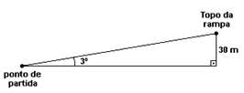
Use a aproximação sen 3° = 0,05 e responda. O tempo, em minutos, que o ciclista levou para percorrer completamente a rampa é:
a) 2,5.
b) 7,5.
c) 10.
d) 15.
e) 30.

18) (PUCAMP) Em uma rua plana, uma torre AT é vista por dois observadores X e Y sob ângulos de 30° e 60° com a horizontal, como mostra a figura a seguir:
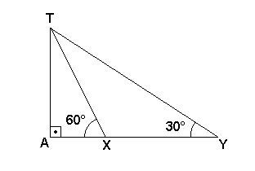
Se a distância entre os observadores é de 40m, qual é aproximadamente a altura da torre?(Se necessário, utilize $\sqrt{2}$=1,4 e $\sqrt{3}$=1,7).
a) 30 m
b) 32 m
c) 34 m
d) 36 m
e) 38 m

19) (UERJ) Um barco navega na direção AB, próximo a um farol P, conforme a figura a seguir:
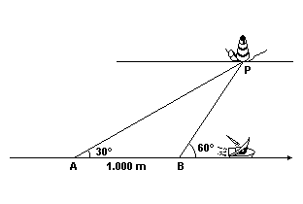
No ponto A, o navegador verifica que a reta AP, da embarcação ao farol, forma um ângulo de 30° com a direção AB.
Após a embarcação percorrer 1.000 m, no ponto B, o navegador verifica que a reta BP, da embarcação ao farol, forma um ângulo de 60° com a mesma direção AB.
Seguindo sempre a direção AB, a menor distância entre a embarcação e o farol será equivalente, em metros, a:
a) 500
b) 500$\sqrt{3}$
c) 1.000
d) 1.000$\sqrt{3}$

20) (UFRJ) A figura adiante mostra duas circunferências que se tangenciam interiormente. A circunferência maior tem centro em O. A menor tem raio r=5cm e é tangente a OA e a OB. Sabendo-se que o ângulo AÔB mede 60°, calcule a medida do raio R da circunferência maior. Justifique.
